LAN-GIGAH16L-製品規格説明
製品番号： GIGAH16L | 文書番号： | バージョン： 1.0 日付： 2019.07.04
外観イメージ： | 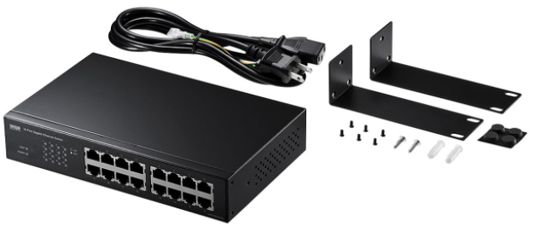
外観 | 幅x高さx奥行： | 216x42x133 mm
外観 | 重量： | 1000 g
外観 | ケース素材 | 金属(スチール・メタル)
基本スペック | イッチングデータ転送方式 | ストア&フォワード
基本スペック | 転送速度
基本スペック | ポート数 | 16
基本スペック | バッファメモリ | 512KB
基本スペック | スイッチングファブリック
基本スペック | PoE対応
基本スペック | ファンレス | 〇
基本スペック | 電源内蔵 | 〇
基本スペック | ループ検知
基本スペック | ブロードキャストストーム制御(ループ防止)
基本スペック | VLAN
基本スペック | QoS

